四川外国语大学成都学院
素质教育选修课

毛笔与硬笔书法

——第一、二周内容

主讲： 邵 山

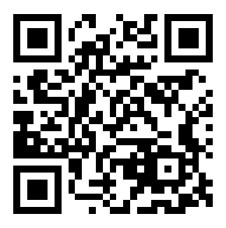

（加QQ群请说明：系-班级-姓名）

目 录

第一讲 导论 1
一、 学习目的与意义 1
二、 学习内容 1
三、 学习方法 2
四、 书法工具 2
第二讲 毛笔书法楷书与行书 7
一、 毛笔书法概论 7
二、 章法讲解 9
三、 楷书与行书的特点 26
第三讲 毛笔楷书之一 28
一、 名家及其作品 28
二、 基本笔划与偏旁部首 30

第一讲 导论

学习目的与意义
如果说大学的专业学习是获取一门生存的技术教育，那么素质教育则是提供给我们一种在生存的同时享有生活品味的教育。也可以说，技术性的教育给我们提供物质生活，素质教育给我们提供精神生活。当然，素质教育的内容和形式有很多，通常涉及到思想道德素质、能力培养、个性发展、身体健康和心理健康等方面，但总体上说，这是指一种以提高受教育者综合素质为目标的教育，其目的在于人的和谐发展和健康成长。
书法，从广义讲，可以泛指文字符号的书写法则，包含了中国汉字和各种外国文字。但严格意义上的书法，指的是随中国汉字的产生和发展而形成的一种特有的传统艺术。这种艺术早已远远超越了普通的文字书写，而是作为审美行为、审美对象和修身养性的功夫传承下来，其影响也早已超越了中国而惠及世界，尤其是汉字文化圈。
二十一世纪的今天，虽然我们的生活已进入互联网时代，文字书写的需要在工作和生活中已经大为降低，但书法的魅力不仅没有消失，在审美和修养方面较之从前反而有所突出。也许正是因为实用功能上的淡化和日常书写的减少，反倒使人们在接触到手写的文字时更加关注其视觉效果吧。
然而会写字不等于能写好字，在这方面，当今中国一个比较普遍的现象是，即使在作为高等学府的大学，许多学生，甚至包括许多老师，在需要写字的时候并不能写出看起来有相应水平的文字。这一点比之从中国输入汉字并使用至今的日本已经相去甚远。
素质教育，大可以关乎到民族文化的复兴，小可以关系到个人的修身养性。许多人感到生活很繁忙，没有时间顾及太高深的东西，那么可以说，书法，就是始终在我们身边，与我们生活息息相关，也比较容易达成的一种修养。
无言之诗歌，无行之舞蹈，无声之音乐。这是前人对书法艺术的浪漫概括，也是我们把书法作为审美对象或修养方式所追求的境界。

学习内容
中国书法是一门历史悠久的汉字书写艺术，其涵盖的内容十分广泛。从古老的甲骨文、石鼓文、金文（钟鼎文）演变而为大篆、小篆、隶书，至定型于东汉、魏、晋的草书、楷书、行书等，各自有其特殊的艺术魅力。而每一种书体，经过历代书法家的探索和发展，又形成了不同的风格。
素质教育书法课程的时间和条件均有限，但内容上我们还是要兼顾两个方面，即增进修养和提高日常书写水平。
就修养而言，我们可以尽可能全面地介绍从古至今的优秀书法家及其作品，让大家通过欣赏来加深对书法艺术的认识。
就练习而言，无论是毛笔书法还是硬笔书法，楷书和行书都是最基础的，要达到书写水平的提高，都需要进行相应的学习与练习。因此在名家作品的鉴赏之外，我们在课堂上也涉及一些具体的技术层面的讲解，如笔划、结字、章法等。并在讲解的过程适当进行一些示范和练习。

学习方法
1、毛笔书法
由于书写要求的工具和环境条件相对复杂，课堂上以基础性的楷书与行书的讲解欣赏为主，建议同学们在课后寻找条件合适的地方进行适当练习，以加深对课堂内容的认识，提高对毛笔书法艺术的感受。

2、硬笔书法
由于书写要求的条件相对简单，所以课堂上在进行基础性的楷书、行书的讲解欣赏的同时，由老师带领同学们做一些现场练习，并建议同学们在课后进行更多的练习，争取在本阶段的课程学习中，让自己的硬笔书写水平有一定提高。

书法工具
1、毛笔书法
毛笔书法的主要工具是通称为“文房四宝”的笔、墨、纸、砚。即毛笔、黑墨、宣纸、砚台。这些也是中华传统的独特书写工具。历史上对于文房四宝的起源和具体内容有不同的说法和讲究，这里只就我们的素质教育书法课的实际需要作简要说明。
◆ 笔：毛笔的种类很多，除了大小之分以外，普通还分软性、硬性、中性等。比如软性的羊毫、硬性的狼毫、中性的兼毫等。
选笔的时候讲究“尖、齐、圆、健”。即笔毫聚拢时要尖;压扁时要齐，书写时四面都能铺开，不扁不散为圆;笔毫弹性好，久写不退为健。
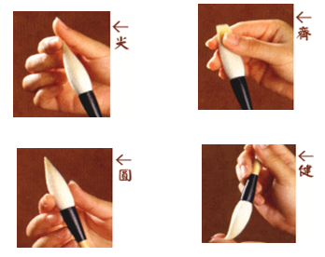

◆ 墨：练习书法时， “一得阁墨汁” 的使用比较广泛。
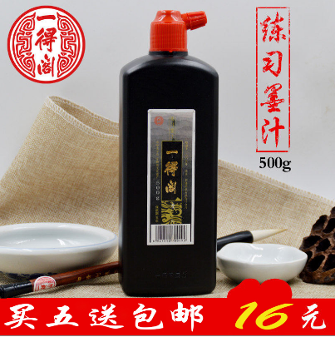

◆ 纸：练习普遍采用的毛边纸，作品采用宣纸。
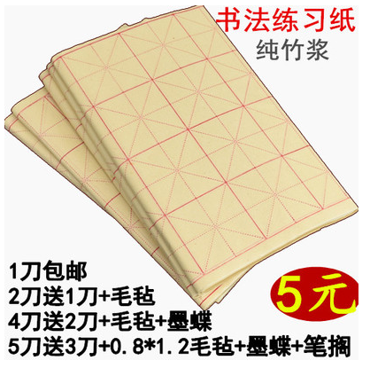

◆ 砚：书法练习使用一般学生砚台。
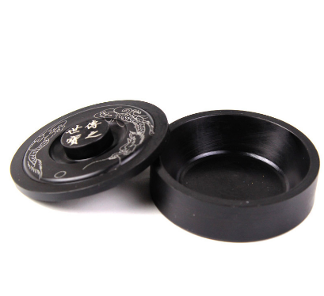
◆ 水写布：方便耐用、经济实惠的练习材料
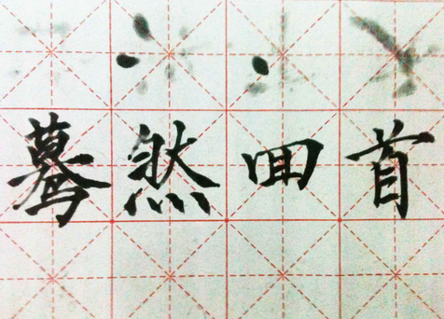
水写布是以绒布为材质、经特殊工艺处理，能以水代墨、以布代宣纸效果的耐用毛笔练字布贴，又称万次水写布、免墨水写布等。其特点是：当毛笔蘸清水书写时，布上能显现用墨写在宣纸上的效果，待水干后又恢复新布如初，是目前国内
先进、流行、环保、高效的高级毛笔练字代纸文具。

◆ 其他毛笔书法用品：镇纸、笔洗，笔挂、笔架、印章、印泥、书法毛毡等。
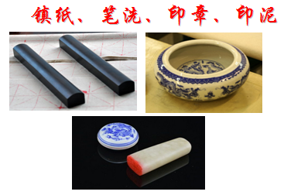
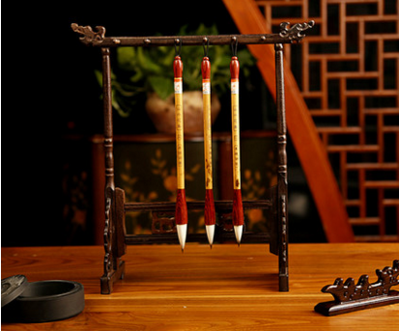
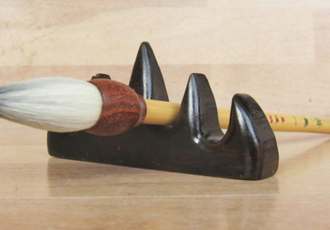
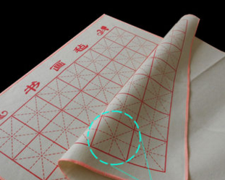

2、硬笔书法

普通笔、硬笔书法专用笔、米字格硬笔书法纸，硬笔书法作品专用纸

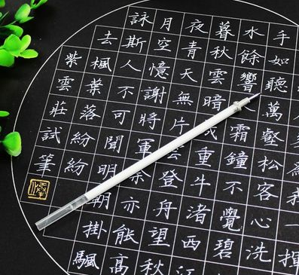
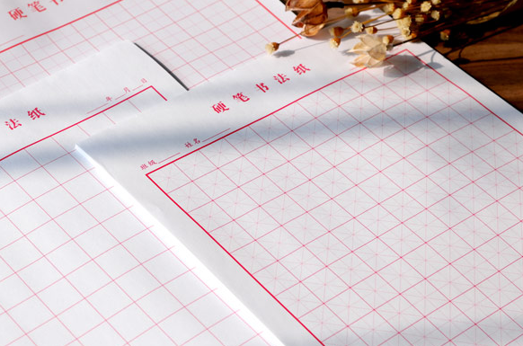
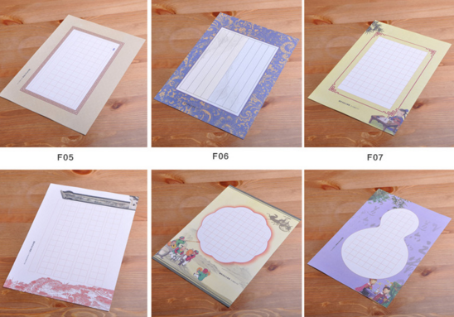

第二讲 毛笔书法楷书与行书

毛笔书法概论
1、毛笔书法是什么？

——以汉字为基础，以毛笔为表现工具的一种线条造型艺术。

——作为一种艺术，毛笔书法就是用毛笔和水墨、以创作的手段书写汉字，或者说用艺术的高水平的技巧写字。

——作为一种修养，一方面由书写内容来体现，而更重要的是通过艺术技巧展现某种审美观念、审美情趣以及书写者在精神气质、艺术品味等各方面的综合修养。

2、毛笔书法书法的艺术美
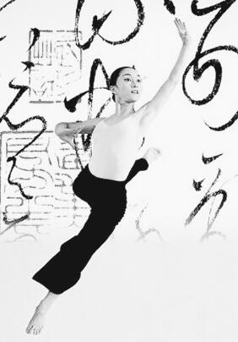
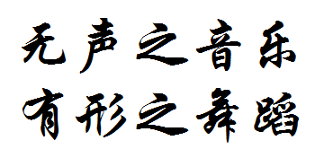
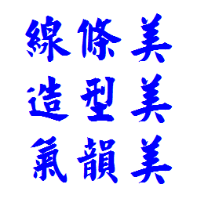

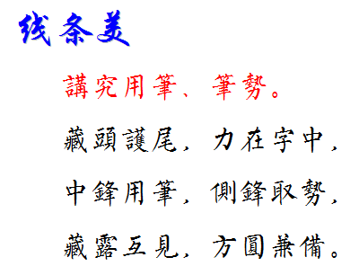
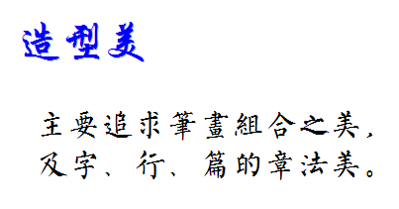
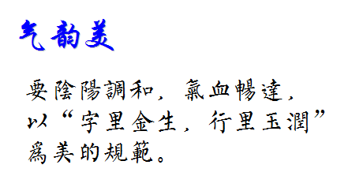

章法讲解
单个字的书写，讲究笔法和结构。而整体的书法，如果只知道写字，但不知道究竟如何去布局和谋篇是不够的，这时要讲究的，就是章法。
什么叫章法？简单地说，就是布局和谋篇。一篇文字，一张纸，要想写成一幅书法作品，是需要好好构思一番的。
章法是一个全局性的概念，其涉及的面是很广的。如作品的款式、笔法的运用、字群的排列、线条和墨色、行间留白、上下款文措辞以及如何用印等，方方面面，都要事先考虑到。不同款式的书法作品，有不同的章法要求。

一、对联

早在《诗经》中，就有无数语句相对、平仄和韵的对联。在唐宋以前的律诗中，第二句与第三句都是两两相对的。然而，对联用于书法则是在明代晚期，直到清代以后，对联才得以盛行。对联强调对称美，开始的时候很工整，以楷书和行书为主，清代以后才发展到诸体都能入对联。对联的内容一般有“山水情怀、寄写心志、讽喻社稷及生活读书”等。对联的字数不等，常见的有“四言对、五言对、七言对”等，后来还出现了“数十字、上百字”的长联。在款识方面，对联开始只落单款，到后来也落上下款。在用途上，对联也从雅士清玩发展到亭台楼阁、高堂庙宇。

◆ 上下款一行式

对联的上款，在一般情况下，总是要题上受书人的称谓、姓名和字号的。但是，本幅作品的上款并没有找到位置。因为他在上联已经题上了“甲子五月端阳前一日”，而且所题的位置比较低，如果再题受书人的姓名的话，自觉不妥。于是，作者把受书人的姓名题在了下联的上方，把自己的名字题在了下方，以示对受书人的尊敬。
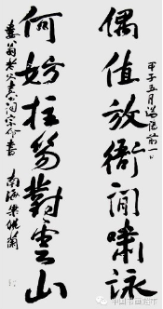
◆ 四行题款式

每联题为两行，共四行，位置居中。
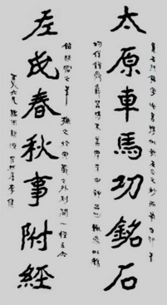

◆ 正文以下多行式

正文作四字，留出一个字的位置用于题多行款。
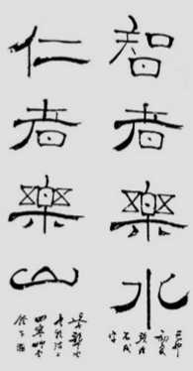

◆ 龙门双行式

因为款文字数较多，故而采用双行式题款法。
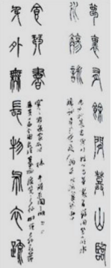

◆ 少字高题式

文多，题字少，以突现其气势。
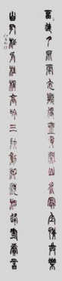
◆ 双色满框式

采用色彩入书法，款文四行，顶天立地。
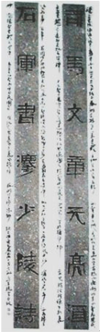

二、中堂

中堂是指整张宣纸所书写的作品，通常情况下，宣纸的长宽比例是2：1，以竖式为准。整张宣纸的尺寸，有三尺、四尺、六尺等。现存最早的书法中堂为南宋吴琚所书的《七言绝句》。中堂的出现远晚于手卷，手卷是文人手上的把玩物，而中堂则是时时用来悬挂的，可以让更多的人来欣赏。所以，中堂是人们十分喜爱的书法作品。

◆ 界格式
用于书写工整一路的作品，书写前要先打界格，打界格的线条要细而劲挺。但在落款处不要打界格，务使行气贯通。
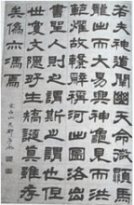
◆ 疏朗式

书法作品重虚实相见，全是虚不见实，谓之空洞无物。全是实不见虚，谓之局促郁塞。有虚有实，谓之潇洒空灵。书法创作要 怡然自得，要舒适自然，要巧作安排。
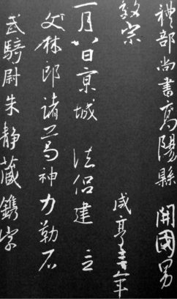

◆ 随款式

是指正文不够写，把多余的正文当作落款来写，一统到底。这种款式在书写时表现为十分的随意，一看没纸了， 便把正文当作落款写，与正文搅和在一起。
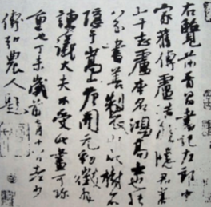

◆ 界格信札式

信札是尺牍，把多个尺牍组合在一起，搞成一幅中堂，有分有合，以小见大，令人神往。

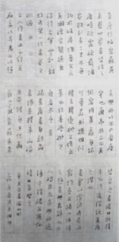

◆ 文识各半式

款文和正文各占一半，虽说是款文，其实与正文一样，只是写得小了一点，有一种大疏对大密的趣味。
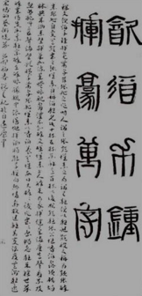

◆ 团扇对联式

中间作四个团扇，两边配上一幅对联，内圆外方。

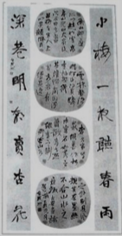

三、条幅

条幅以中堂为基础，在一般情况下，条幅是中堂的一半，其款识与中堂也基本一样，只是它的气势比中堂更为奔放、更为修长。条幅象中堂一样，也是用来悬挂的，可以让更多的人来欣赏。所以，条幅也是人们十分喜爱的书法作品款式之一。

◆ 正文用界格，分作三行；落款不用界 格，顶天立地，直落一行，印在款中。
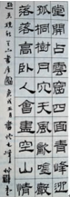

正文采用竖界格三组册页，合作一幅条幅。
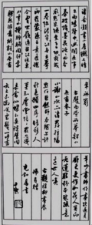
正文采用无界格，二行半写完。落款起于正文之下，但稍稍拉开一点距离，整个款文时断时续。
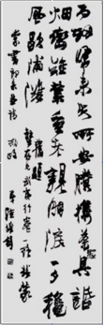

正文无界格，落上下款，上款高于正文，且有序三行。下款落于中偏下，作品的左下角盖了五方印，左下方一印为 压角印。
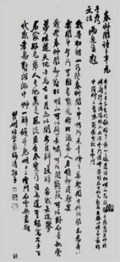

四、横幅

书法作品通常有横式和竖式两种，而横幅在今天犹为流行，特别横长的作品叫手卷。横幅，又叫横披, 横长于高,悬挂时去取横势。横幅的章法气势与直幅的章法气势不同,很大，横幅的章法气势有类似看宽银幕电影一般，给人的感觉是“波澜壮阔”：而直幅的章法气势,则有“飞流直下三千尺,疑是银河落九天”的感觉。由于横幅纵行气短,有时一行仅一个字,换行频律高,前后距离长,所以, 横幅最难的是贯气。此外, 横幅很善于写大字榜书。大字榜书与小字的章法处理不同，它字字独立，但更强调内在的联系和前后的呼应。在款式上处理，横幅比较灵活多变，有在正文前面署款的，有在正文后面署款的，有前后都署款的，还可以在 正文的下面署款的。

落单款于正文后面
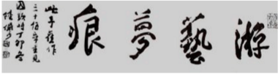

册页组合式横幅，每六行空一行，给人以透气感，款落于正文之后，书体大小一致，一气呵成，款与文一统到底。
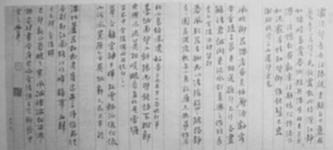

上平下不平（齐头不齐脚）横幅。上平以求整齐，下不平以求空灵和随意，为求得空白匀称，分别予以补引。给人以清淡 典雅、酣畅伶俐的审美体验。
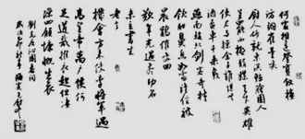

字距密、行距宽，取法于明代书家张瑞图、黄道周。行行清楚明了，给人以心旷神怡的感觉。
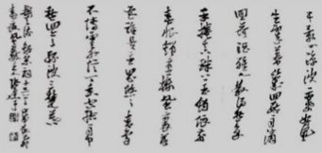
不齐头不齐脚，写来笔法精绝、节奏明快；字体左倾右欹、险夷相济、变幻莫测、虚实 相生，真是魄力独雄，潇洒无比。
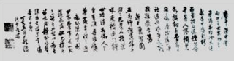

五、扇面

扇子，在我国有着悠久的历史，可以追溯到原始社会，明代罗欣《物源》有“舜始造扇”说，沈从文《扇子史话》在阐释扇子作用时说：“出于招风取凉，驱赶虫蚊掸拂灰尘，引火加热种种需要，人们发明了扇子。”从现已出土的文物看，最早的战国时期扇子是用细竹篾编织而成的。后来，随着手工业的不断发展，从制扇材料的多元化（如竹苇、羽毛、绢布、锦司丝、纸等），进入了扇形的多元化（长方形、椭圆形、掌扇形、多角形、曲线形、海棠形等），并且逐步完成了从实用走入艺术的历史进程。不知是谁首创在扇面上题字，现已无从查考，传说应该早在宋徽宗以前。宋徽宗以后，出现了扇面书法，如宋徽宗团扇。

团扇，因有团圆如明月而得名，相传出自汉代。这幅作品共22行，每行字数不等。少则4-5字，多则40字以上。章法围着圆边走，行间留白与环圆留白匀称，款和题头在同一个水平线上，真是用心良苦。
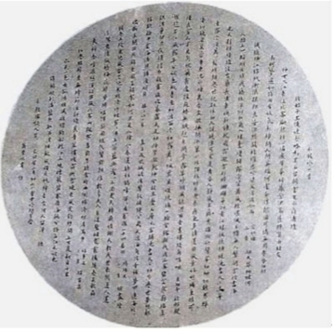

苹果式。系赵之谦所作，以魏入行草，拙中见巧，方中见圆，中间空白为苹果之手柄痕迹，使左右有着一种上 下阙的感觉。

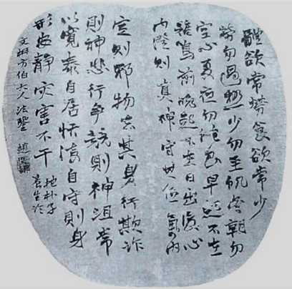

变形款式，四边去圆为方，亦系赵之谦所作，正文画界格，用魏碑写出，严谨中现出浪漫气，清逸富贵。上款暑正文出处和 赠送对象，下款暑时日和作者名。
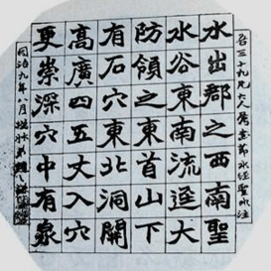

芭蕉扇式。章法围着扇边走，行间留白与环圆留白匀称，款和题头在同一个水平线上。
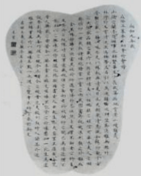

方扇式。相传在战国时期就有方扇出 现，扇面用细竹篾编制而成。
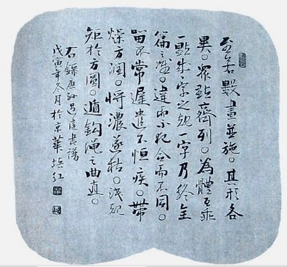

折扇书法
折扇书法创作难于其他书法创作，究其原因：一是体积小，二是表面不平，三是纸面不吸水，四是开头不规则。其中，纸面不吸水的问题
好解决，只要用滑石粉擦一擦，不吸水的问题就可以解决了。 下图的章法为二行居中式，为清代书法家翟云生所书，他以隶书名世。此幅作品给人以天空地阔、任意翱翔的感觉。

隔行长短式，为明代书法家娄坚所书，长行从扇面的上沿一直写到下沿，而短行则每行只写二字，且平上不平下。
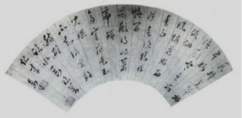

隔行取半式，即一行写满，一行写半，以次类推。整 幅章法满而不局促，空间布局合理。
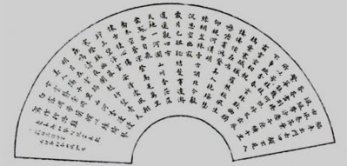

长虹式，每行二字，沿扇面的上沿写，若彩虹一般，且款文的底部也与正文齐平。给人以宽阔无比的想象空间。
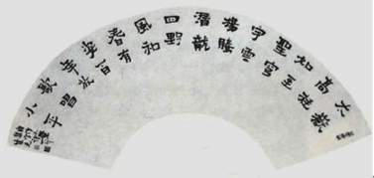

疏朗式，系明代陈鸿寿所书。扇面书法太挤则闷，太空则虚，此作不挤不空，恰倒好处。留出的空间，正好用来表现自我。
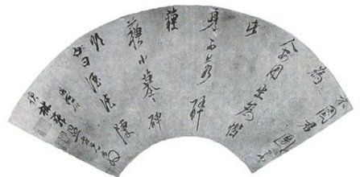
六、条屏

条屏，亦称屏条、通屏、海幔、海幕、一堂。它是将四幅、六幅条幅连成一幅，称之为四条屏、六条屏等。相传，条屏起于唐代以前。值得一提的是，条屏可拆可分，即可以合起来一起悬挂，体现出一个大主题。拆开来时又可以单独悬挂。由于条屏有可拆可分的特性，所以，条屏作品在落款时，可以在最后一条落一个款子，也可以每屏都落款。

每屏落款
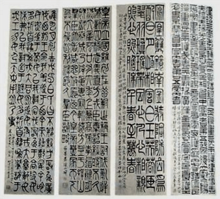

二条屏，只落了一个款，但为补充正文之不足，把款文中的时日部分，仍当作正文来写，其余款文作两行 小字一并写出。
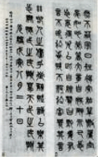

四条屏，每条一行，末行下半部分落款三行，改变了通篇章法中的单调性。
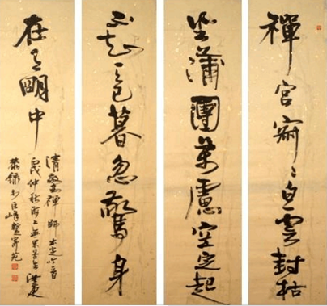

四条屏，第一屏四行中的首行只写两个字，留出长片空白以见其虚，以后二屏，每屏写满四行以见其实，第四屏写三行半，留出半行作落款用，一虚一实，首尾呼应，克服了条屏 章法容易单调的毛病。
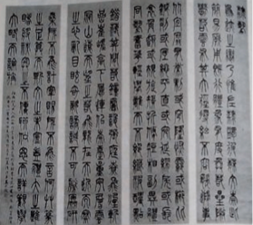

七、斗方

中堂的一半称之为斗方，作品尺寸为正方形。正方形在视角上给人的感觉是太规正、太庄严，是一种借助于绘画形式的章法。斗方起于何时，恐怕难于查考。但是，由于当今建筑物的空间比较低，斗方已经成了人们审美的新趣尚，也激发了广大书法家们的创作热情。然而，斗方 不一定是方的，有时常常有点扁方形。

内圆外方式
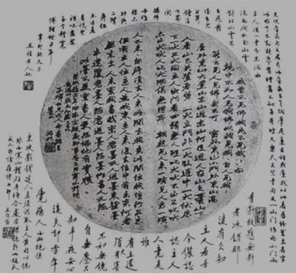

分段式的斗方作品，即是把长段文章，分成一段一段来书写，并把整幅作品分作四个横条，叠加起来成为一幅斗方作品。这种形式的作品，在古代几乎看不见，把单体横式变成了群体方形，体现出一种逆向思维方式。在整幅作品中，每个横条都是齐头不齐脚，有的一行只写1-3个字，有意留出一些空间，以不完整来破完整，章法效果极佳。
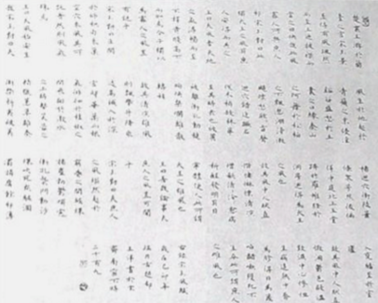

正文少款识多
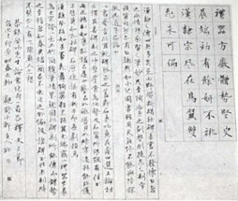
无款识
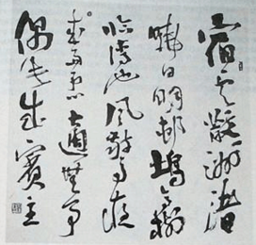

界格式
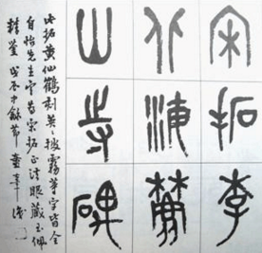

章法形式，仅供参考。章法只是一种格式，格式是跟着幅式走的，章法的外边处理完全受制于幅式的轮廓。章法之难，难就难在能不能出人意料。生活是多姿多彩、五光十色的，这种现象在书法中也应该有所体现，要时出新意。但是，不管怎么变，都离不开章法中的最基本的要素---正文和落款。问题是如何去捕捉书法美的形式，把书法艺术美和书法意境美有机地结合起来，创造出属于自己的推陈出新章法形式来。从表面上看，款识和章法都是末道小技，但更蕴含着人的综合素养。故而，我们应该在临池之余，多学习一些有关的书论、画论、美学等方面的知识，这叫做磨刀不误砍柴功嘛，只有慢慢积累，才能厚积薄发。

楷书与行书的特点
1、楷书的特点及书写要求
楷书又称正楷、真书、正书，是汉字的主要书体。
楷，即楷模，表示标准字体。
楷书的笔画有提顿、藏露、方圆、快慢等用笔方法。
不同的用笔方法产生不同的形态、质感的线条，不同的线条需要不同的用笔方法去体现。
楷书的每一个笔画的起笔和收笔都要交待清楚，工整规范，干净利落，不能潦草、粘连。但是笔画与笔画之间又要有内在的呼应关系，使笔画达到：既起收有序、笔笔分明、坚实有力，又停而不断、直而不僵、弯而不弱、流畅自然。
楷书在结构上强调笔画和部首均衡分布、重心平稳、比例适当、字形端正、合乎规范。字与字排列在一起时要大小匀称、行款整齐。虽然也有形态上的参差变化，但从总体上看仍是整齐工整的。
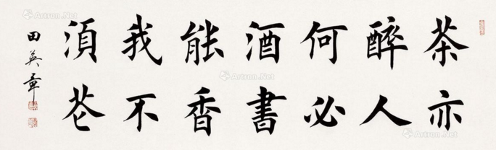

2、行书的特点及书写要求
行书是一种统称，分为行楷和行草两种。
行书是在楷书的基础上发展起源的，介于楷书、草书之间的一种字体，是为了弥补楷书的书写速度太慢和草书的难于辨认而产生的。
“行”是“行走”的意思，因此它不像草书那样潦草，也不像楷书那样端正。实质上它是楷书的草化或草书的楷化。楷法多于草法的叫“行楷”，草法多于楷法的叫“行草”。行书具有很强的实用性和艺术性。

◆ 行楷
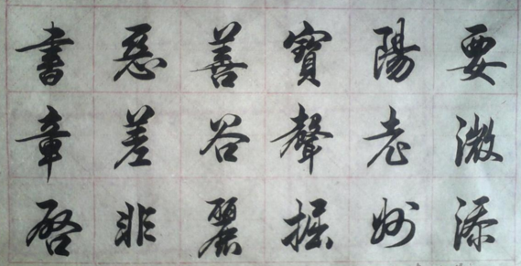

◆ 行草
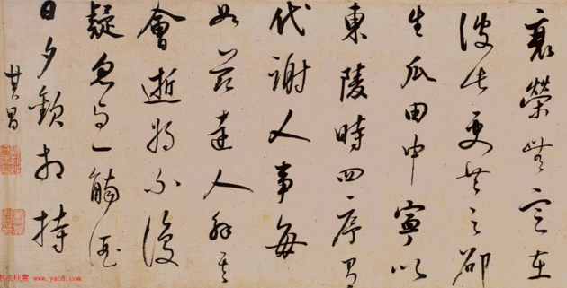

第三讲 毛笔楷书之一

名家及其作品
楷书四大家

中国书法史上以楷书著称的四位书法家。
分别是：唐朝欧阳询、颜真卿、柳公权、元朝赵孟頫。
四大家的风格形成“楷书四大体”。

◆ 欧阳询——欧体
欧阳询(557-641)，字信本，潭州临湘(今湖南长沙)人。
其楷书法度严谨，笔力险峻，世称“唐人楷书第一”， 后人称为“欧体”。
代表作《九成宫醴泉铭》。
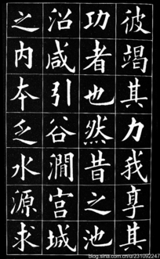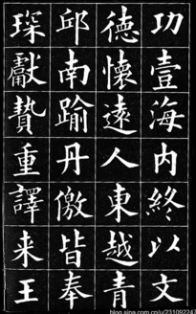
九成宫醴泉铭是唐代碑刻，公元632年镌立于麟游（今陕西宝鸡麟游县）。魏徵撰文，欧阳询正书。 记述唐太宗在九成宫避暑时发现醴泉之事。笔法刚劲婉润，兼有隶意，是欧阳询晚年经意之作，历来为学书者推崇。

◆ 颜真卿——颜体
颜真卿（709年—784年），字清臣，京兆万年（今陕西西安）人。
其楷书端庄雄伟，气势开张，世称“颜体”，代表作有《颜勤礼碑》、《颜氏家庙碑》、《多宝塔碑》、《麻姑仙坛记》。
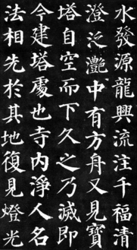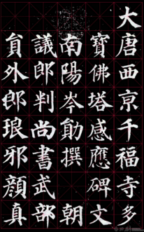
多宝塔碑的全称《大唐西京千福寺多宝塔感应碑文》。
是颜真卿在天宝十一年（公元752年）所书，字体工整细致，结构规范严密，用笔一丝不苟，成为许多后人初学楷书范本。

◆ 柳公权——柳体
柳公权（778年－865年），字诚悬，京兆华原（今陕西铜川）人。
以骨力劲健见长，后世有 “颜筋柳骨”的美誉。代表作有《金刚经刻石》、《玄秘塔碑》、《冯宿碑》等
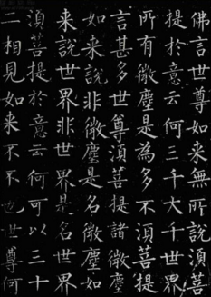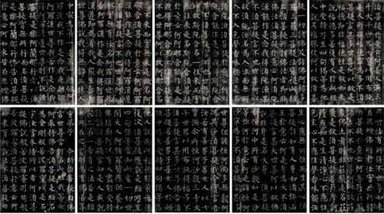
金刚经刻石下笔精严不苟，笔道瘦挺遒劲而含姿媚；结体缜密，以纵长取形，紧缩中宫，开展四方，清劲而峻拔。于此可识“柳骨”。

◆ 赵孟頫——赵体
赵孟頫（1254年—1322年），字子昂，浙江吴兴（今浙江湖州）人。
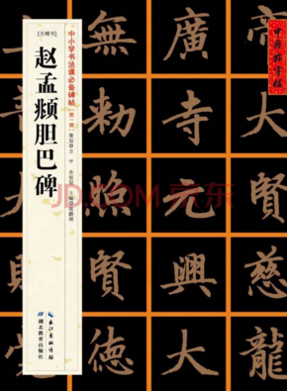其书风遒媚、秀逸，结体严整、笔法圆熟。代表作有《千字文》、《妙严寺记》、《胆巴碑》等
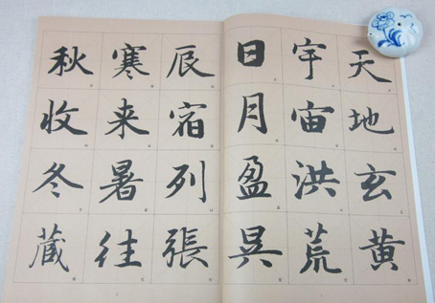
赵孟頫的《千字文》有行书版和楷书版，是赵孟頫书法的代表之作，其楷书的版本也是其中的名作。赵孟頫曾经提出书法要注重笔法和字形，意思就是说书法要注重笔法的应用，然后也要注重字形的构造。

基本笔划与偏旁部首
1、点
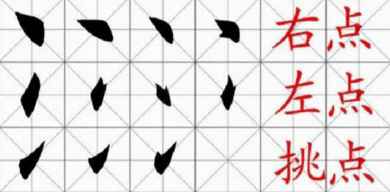

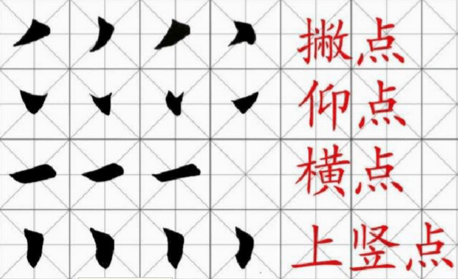

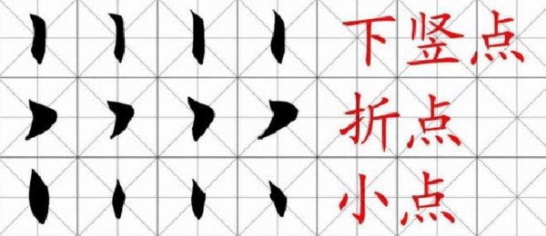

2、横
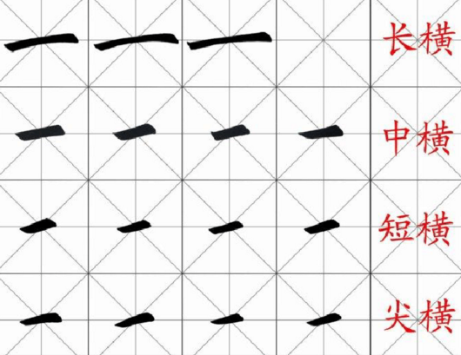
提与横的差异
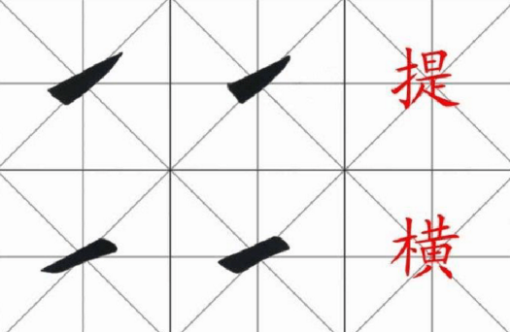

3、竖
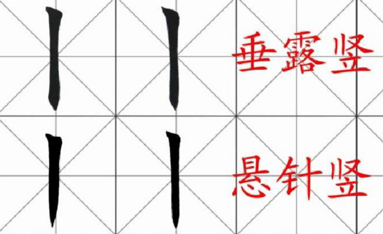

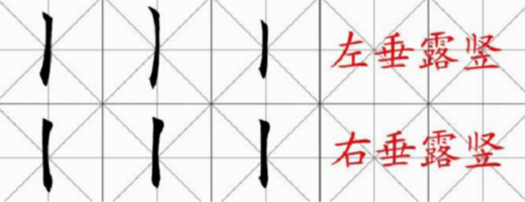

4、撇
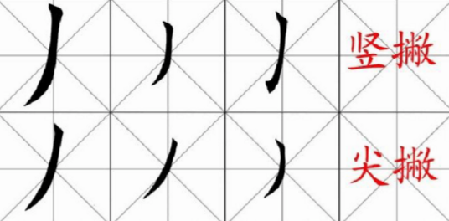
5、捺
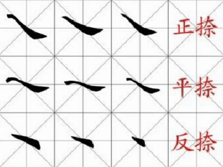

6、提

7、钩
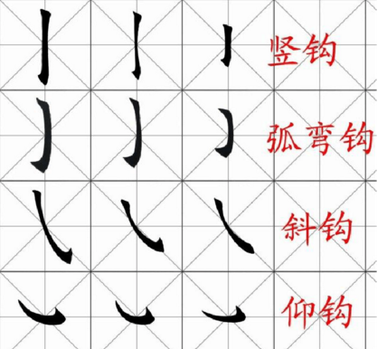
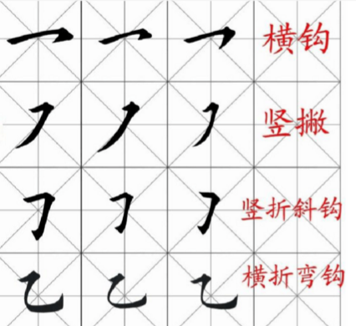

8、折与钩
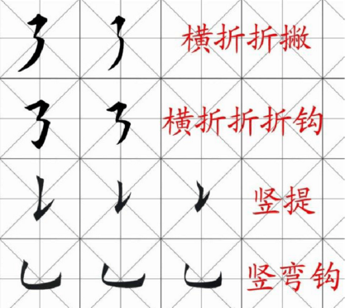
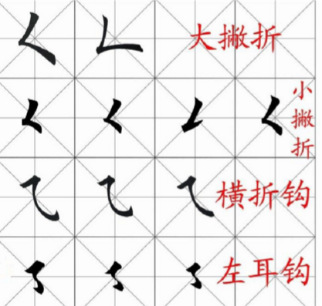
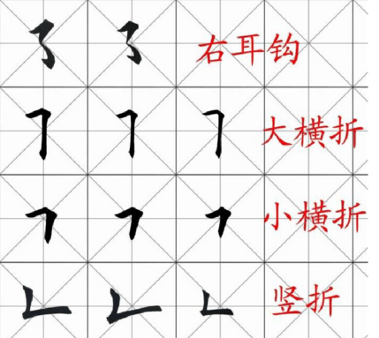

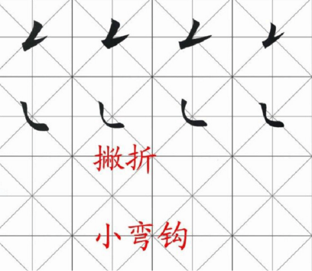
9、笔划汇总
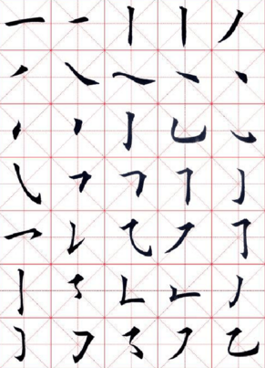
10、偏旁部首
